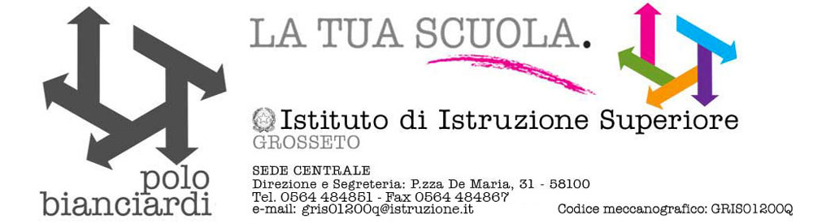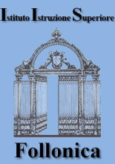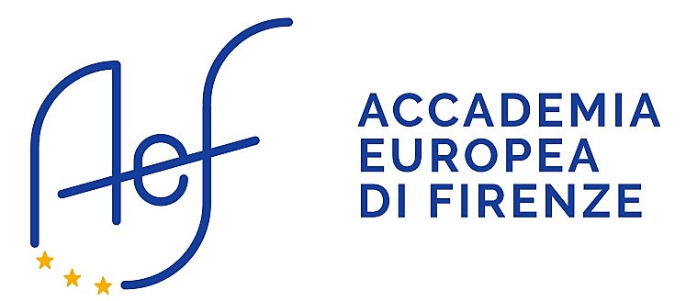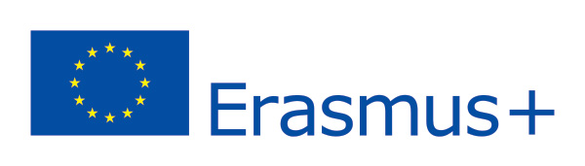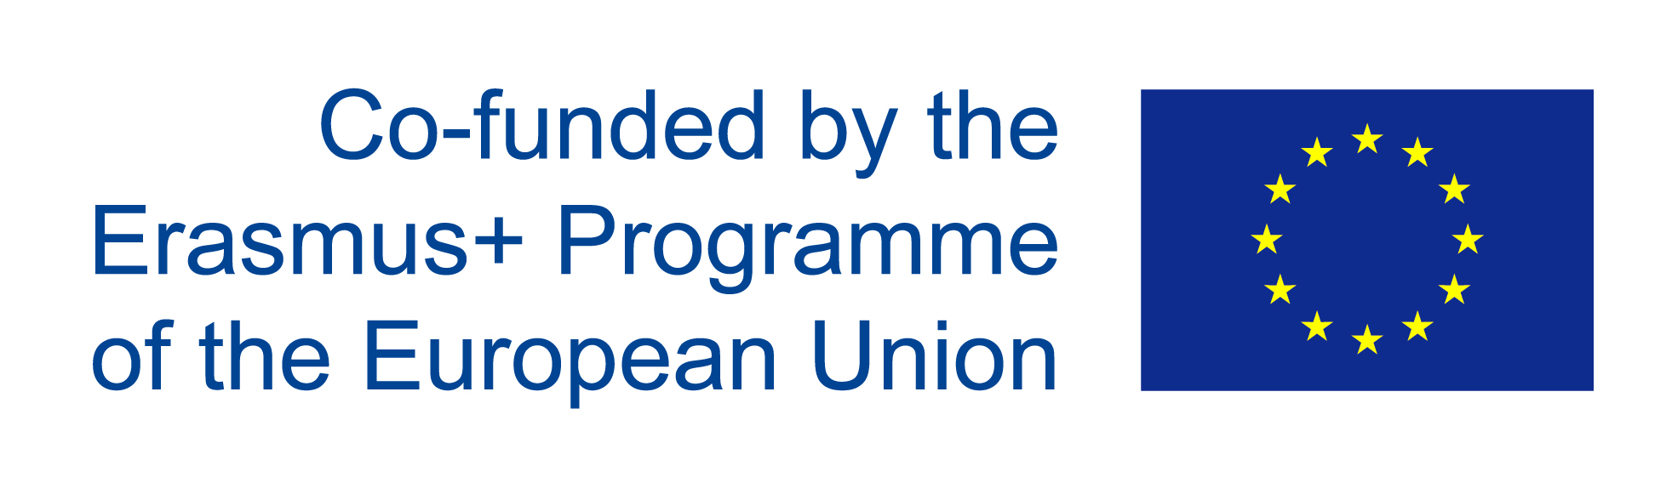

Liceo Statale “A. Rosmini”, Polo “L. Bianciardi”, ISIS Follonica
In collaborazione con Accademia Europea di Firenze
Nell’ambito di KA1- Learning Mobility of Individuals Erasmus + promuove

MoBACT – Mobilità in Azione per lo sviluppo del patrimonio culturale e del turismo

Il percorso internazionale avrà durata di 4 settimane per gli studenti (60 borse di mobilità) e di 14 settimane per i diplomati (12 borse di mobilità)

Finalità del progetto
- Rimotivare al completamento degli studi e al proseguimento post-diploma
- Migliorare le competenze professionali e tecniche
- Migliorare le abilità trasversali e le soft skills
- Migliorare le competenze linguistiche e orientative dei partecipanti

Destinatari
All’assegnazione delle borse di tirocinio possono candidarsi:
- tutti gli studenti delle attuali classi IV (mobilità di 4 settimane)
- tutti gli studenti delle attuali classi III (mobilità di 4 settimane), nel caso rimanessero posti non allocati per gli studenti
delle classi IV
- tutti coloro che si sono diplomati al termine dell’anno scolastico 2020/2021e che non sono iscritti a percorsi formativi superiori (Università o ITS), disponibili sul mercato del lavoro(mobilità di 14 settimane)
- tutti coloro che si diplomeranno al termine dell’anno scolastico 2021/2022 e che non si iscriveranno a p percorsi formativi superiori (Università o ITS), disponibili sul mercato del lavoro (mobilità di 14 settimane)

Possono candidarsi tutti coloro che provengono dalle seguenti corsi delle scuole del Consorzio:
- Liceo Artistico
- Liceo Economico Sociale
- Liceo Linguistico
- Liceo Musicale
- Liceo Scientifico
- Liceo delle Scienze Applicate
- Liceo Scienze Umane

Contenuto
- Selezione dei partecipanti (a cura del Consorzio e di Accademia Europea di Firenze) secondo i seguenti criteri:
STUDENTI (devono aver compiuto almeno 16 anni, avere livello minimo di lingua straniera A2, voto in condotta minimo 8):
- Attitudini, motivazione, consapevolezza e aspettative adeguate e coerenti col progetto – 30%
- Risultati scolastici (ultima valutazione) – 30%
- Esperienze non formali (lavoro, stage, volontariato, ASL, corsi, patentini, attestati) – 30%
- Lingua del paese di destinazione e/o veicolare – 10%
NEODIPLOMATI:
- Attitudini, motivazione, consapevolezza e aspettative adeguate e coerenti col progetto – 30%
- Risultati scolastici (ultima valutazione) – 30%
- Esperienze non formali (lavoro, stage, volontariato, ASL, corsi, patentini, attestati) – 30%
- Lingua del paese di destinazione e/o veicolare – 10%
Il promotore riserva fino a 10 borse per studenti BES/DSA e 5 borse per neodiplomati BES/DSA, con graduatoria separata.
  - Preparazione culturale e logistica prima della partenza, presso il promotore (1/2 gg. obbligatori per tutte le destinazioni, a cura di Accademia Europea di Firenze)
- Tirocinio pratico nei settori dei diversi indirizzi: il tirocinio sarà deciso dal partner internazionale, che selezionerà l’azienda in base al curriculum del partecipante, e che potrebbe voler svolgere dei colloqui in lingua via Skype in seguito alla selezione.
- Attività di tutoraggio, monitoraggio, valutazione e accompagnamento durante tutto il percorso all’estero

Il promotore si riserva di porre il veto alla partecipazione di candidati che non raggiungano almeno il punteggio di 70/100 in seguito ai colloqui di selezioni, o di coloro che abbiano subito gravi provvedimenti disciplinari.

Destinazioni, periodi di permanenza e numero di borse (indicative):
STUDENTI (4 SETTIMANE, 60 BORSE):

- Flusso A dal 29/05/2022 al 26/06/2022:
Barcellona (Spagna)
Berlino (Germania)
Bordeaux (Francia)
Carmona o Siviglia (Spagna)
Malta
Valencia (Spagna)

- Flusso B dal 01/06/2022 al 29/06/2022:
Vienna (Austria)

- Flusso C dal 26/06/2022 al 24/07/2022:
Barcellona (Spagna)
Berlino (Germania)
Bordeaux (Francia)
Carmona o Siviglia (Spagna)
Malta

- Flusso D d al 30/06/2022 al 28/07/2022:
Vienna (Austria)

- Flusso E dal 28/08/2022 al 25/09/2022:
Berlino (Germania)
Bordeaux (Francia)
Carmona o Siviglia (Spagna)
Malta
Valencia (Spagna)
Vienna (Austria)

NEO-DIPLOMATI (14 SETTIMANE, 12 BORSE)

- Flusso A dal 10/04/2022 al 17/07/2022 (DIPLOMATI 2021):
Berlino (Germania)
Carmona o Siviglia (Spagna)
Malta
Valencia (Spagna)

- Flusso B dal 24/04/2022 al 31/07/2022 (DIPLOMATI 2021):
Barcellona (Spagna)

- Flusso C dal 04/05/2022 al 10/08/2022 (DIPLOMATI 2021):
Vienna (Austria)

- Flusso D dal 17/07/2022 al 23/10/2022 (DIPLOMATI 2022):
Barcellona (Spagna)
Berlino (Germania)
Bordeaux (Francia)
Carmona o Siviglia (Spagna)
Malta
Valencia (Spagna)
Vienna (Austria)

LE DATE ESATTE DI PERMANENZA ALL’ESTERO SARANNO DEFINITE IN SEGUITO ALLE SELEZIONI E POTREBBERO VARIARE AL MASSIMO DI UNA SETTIMANA IN BASE ALLA DISPONIBILITA’ DEI VOLI AEREI.

LE DESTINAZIONI ED IL NUMERO DI PARTECIPANTI PER OGNI FLUSSO POTRANNO ESSERE MODIFICATE IN BASE ALLE RICHIESTE DEGLI STUDENTI E ALLA DISPONIBILITA’ DEI PARTNER INTERNAZIONALI, ANCHE IN BASE ALLA SITUAZIONE SANITARIA ALL’ESTERO ED I PARTECIPANTI SARANNO COMUNQUE AVVERTITI TEMPESTIVAMENTE DI EVENTUALI CAMBI.

Per ognuno dei Paesi coinvolti, invitiamo a visitare il sito http://www.viaggiaresicuri.it/country/ per poter capire quale sia la necessaria procedura anti-Covid in vigore al momento, che potrebbe ovviamente essere modificata da qui alla partenza.

La borsa di studio comprende:
- le spese di viaggio internazionale A/R per il Paese ospitante
- alloggio come segue:
STUDENTI:
- Alloggi self catering (con uso cucina) condivisi con altri studenti Erasmus (anche stranieri) o i proprietari degli alloggi in tutte le destinazioni (possibile anche con mezza pensione) – DIPENDE DAL PARTNER INTERNAZIONALE
DIPLOMATI:
Alloggi self catering (con uso cucina) condivisi con altri studenti Erasmus (anche stranieri) o i proprietari degli alloggi in tutte le destinazioni
- Preparazione culturale prima della partenza
- Trasporti locali nel paese ospitante necessari a raggiungere la sede/i delle attività (forniti direttamente dal partner internazionale, oppure fornendo il corrispettivo in contanti)
- Assicurazione di responsabilità civile ed infortuni, stipulata dal promotore
- Vitto (pocket money variabile secondo le destinazioni)
- Tutoraggio, monitoraggio, valutazione e certificazione

Si precisa che il programma Erasmus Plus VET, come tutti i programmi Europei, è un programma di cofinanziamento, che non copre in nessun caso il 100% della spesa.

Nel paese di destinazione il gruppo sarà monitorato e valutato dal referente dell’ente ospitante e a distanza dal coordinatore promotore e dal tutor di Accademia europea di Firenze

SELEZIONE:
Per partecipare alla selezione gli interessati dovranno inviare i seguenti documenti via e-mail, in formato .doc, senza firma:
- Application Form (in formato Word), nel quale devono essere dettagliate le attività che si vorrebbero svolgere al tirocinio, in inglese.
L’application form deve essere più dettagliato possibile, ed il partecipante deve indicare 3 preferenze di tirocinio, descrivendo il settore, tipo di azienda, le mansioni da svolgere. Sulla base delle indicazioni fornite (e delle competenze linguistiche e tecnico-professionali del partecipante) il partner internazionale provvederà a cercare le aziende per i tirocini.
Deve essere compilato dal partecipante in autonomia, senza ausili esterni e senza aiuti di traduttori online.
- Curriculum Vitae in inglese e/o spagnolo e/o tedesco, secondo modello Europass, in base alla destinazione preferita (file separati): il CV deve essere compilato in una lingua conosciuta dal partecipante, senza ausili esterni o aiuti di traduttori online. Si consiglia di creare il CV utilizzando la compilazione guidata dal sito https://europa.eu/europass/en (E’ IMPORTANTE CHE IL CV SIA SALVATO IN FORMATO .DOC ALLA FINE DELLA COMPILAZIONE, IN MODO CHE POSSA ESSERE EVENTUALMENTE CORRETTO. SE SALVATO IN FORMATO .PDF NEL CASO VENGANO RICHIESTE DELLE CORREZIONI, DOVRETE RIFARE TUTTA LA PROCEDURA DA CAPO)
- Lettera motivazionale in cui si precisa la motivazione ad effettuare la formazione redatta in inglese e/o spagnolo e/o francese, in carta libera: la lettera motivazionale deve essere lunga almeno 15 righe e descrivere le motivazioni per cui si vuole partecipare, alcune informazioni personali (hobby, caratteristiche, competenze) e quale importanza riveste il progetto nel proprio percorso personale. La lettera motivazionale può essere creata anch’essa dal sito https://europa.eu/europass/en
- Copia scansionata di un documento di identità valido per l’espatrio (carta d’identità o passaporto), in corso di validità (formato PDF o JPG, quindi vanno bene anche foto del documento, purché chiaramente leggibili, fronte retro).
- Foto formato tessera in JPG, in primo piano e su sfondo bianco: dovrà essere una foto in primo piano, che potete scattare con uno smartphone, che potrebbe servire al partner internazionale per preparare le tessere dei trasporti o altri documenti. NON deve essere una foto scansionata.

Tutti i candidati che risponderanno ai requisiti saranno invitati ad un colloquio di selezione online, secondo un calendario che verrà pubblicato sui siti degli Istituti, nella seconda metà di Febbraio 2022.
Il colloquio sarà di tipo motivazionale, in lingua italiana e straniera.
In seguito al colloquio, sarà pubblicata una graduatoria e saranno indicati i selezionati, divisi per Paese di destinazione, e le eventuali riserve.

Le candidature dovranno pervenire entro e non oltre le ore 24:00 del 16 Febbraio 2022 a:
1) Roberto Maestrini, all’indirizzo e-mail selezioni@aefonline.eu,
2) ai coordinatori dei propri Istituti:
- Fabiola Fondi per il Rosmini, fabiola.fondi@rosminigr.edu.it
- Tamara Fiorenzioni per il Bianciardi, t.fiorenzoni@polobianciardigrosseto.it
- Elena Zanaboni per ISIS Follonica, eza71@libero.it

L’oggetto dovrà essere ”CANDIDATURA PROGRAMMA ERASMUS PLUS MOBACT – STUDENTI” (se ci si candida per il percorso breve da studente) oppure ”CANDIDATURA PROGRAMMA ERASMUS PLUS MOBACT – DIPLOMATI” (se ci si candida per il percorso lungo post-diploma)
Non saranno prese in considerazione domande pervenute al di fuori del termine di presentazione.
Verrà pubblicata una graduatoria con i selezionati e una lista di riserva da utilizzare in caso di rinunce.

Il presente progetto è finanziato con il sostegno della Comunità Europea. L’autore è il solo responsabile di questa pubblicazione e la Commissione declina ogni responsabilità sull’uso che potrà essere fatto delle informazioni in essa contenute
Il contenuto del presente progetto non rispecchia necessariamente la posizione della Comunità europea o dell’Agenzia Nazionale e non le rende in alcun modo responsabili.

